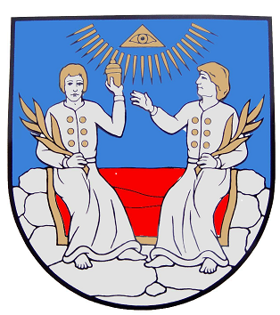

Individuálna výročná správa

Obce Betlanovce

za rok 2020

.............................
Ing. Zoltán Varga
starosta obce

OBSAH str.
- Identifikačné údaje obce 3
- Organizačná štruktúra obce a identifikácia vedúcich predstaviteľov 4
- Poslanie, vízie, ciele 5
- Základná charakteristika obce 5
4.1. Geografické údaje 5
4.2. Demografické údaje 5
4.3. Ekonomické údaje 6
4.4. Symboly obce 6
4.5. Logo obce 7
4.6. História obce 7
4.7. Pamiatky 8
4.8. Významné osobnosti obce 9
- Plnenie úloh obce (prenesené kompetencie, originálne kompetencie) 10
5.1. Výchova a vzdelávanie 10
5.2. Zdravotníctvo 10
5.3. Sociálne zabezpečenie 10
5.4. Kultúra a šport 10
5.5. Hospodárstvo 12
- Informácia o vývoji obce z pohľadu rozpočtovníctva 12
6.1. Plnenie príjmov a čerpanie výdavkov za rok 2020 13
6.2. Prebytok/schodok rozpočtového hospodárenia za rok 2020 14
6.3. Rozpočet na roky 2021- 2023 15
- Informácia o vývoji obce z pohľadu účtovníctva 16
7.1. Majetok 16
7.2. Zdroje krytia 16
7.3. Pohľadávky 17
7.4. Záväzky 17
- Hospodársky výsledok za rok 2020 - vývoj nákladov a výnosov 18
- Ostatné dôležité informácie 19
9.1. Prijaté granty a transfery 19
9.2. Poskytnuté dotácie 20
9.3. Významné investičné akcie v roku 2020 21
9.4. Predpokladaný budúci vývoj činnosti 21
9.5 Udalosti osobitného významu po skončení účtovného obdobia 21
9.6. Významné riziká a neistoty, ktorým je účtovná jednotka vystavená 21

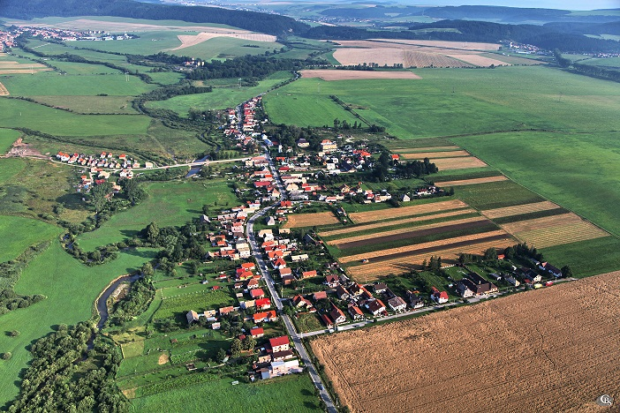

1. Identifikačné údaje obce

Názov: OBEC BETLANOVCE
Sídlo: 053 15 Betlanovce č. 23
IČO: 00328952
Štatutárny orgán obce: Ing. Zoltán Varga
Telefón: 053/4490215
Mail: starosta@betlanovce.sk, ekonom@betlanovce.sk, podatelna@betlanovce.sk
Webová stránka: www.betlanovce.sk

2. Organizačná štruktúra obce a identifikácia vedúcich predstaviteľov
Starosta obce: Ing. Zoltán Varga
Zástupkyňa starostu obce: Ing. Slávka Kremnická
Hlavný kontrolór obce: Danuša Beláková
Obecné zastupiteľstvo: Mgr. Stanislav Hodák
Monika Jarošová
Peter Mrkvica
Dávid Barilla
Martin Lutter
Samuel Lörinc

Komisia na ochranu verejného záujmu - predseda Mgr. Stanislav Hodák,
členovia Ing. Slávka Kremnická, Monika Jarošová

Obecný úrad:

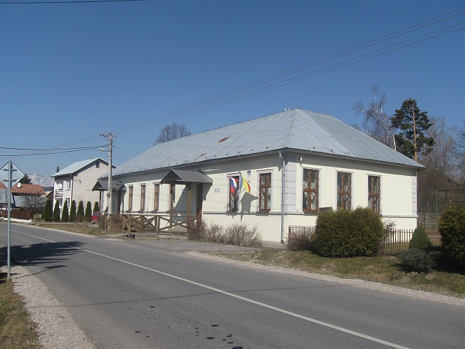

- samostatná referentka na úseku personálnom, mzdovom a ekonomickom – Janka Lapšanská
- samostatná referentka na úseku správy miestnych daní – Miroslava Vargová
- správca pohrebiska – Ladislav Zentko, od 22.6.2020 Andrea Tökölyová
- údržba a organizátor aktivačnej činnosti – František Klorus

Materská škola a školská jedáleň:
- riaditeľka materskej školy – Mária Valigurová
- riaditeľka školskej jedálne – Marta Paľuchová

Obecný hasičský zbor: -veliteľ- Martin Lutter

Rozpočtové, príspevkové a neziskové organizácie ani obchodné spoločnosti založené obcou Obec Betlanovce nemá.

3. Poslanie, vízie, ciele

Poslanie obce: Starostlivosť o rozvoj obce a jej občanov. Zabezpečovanie kvalitných služieb
obyvateľom obce, podnikateľom a návštevníkom obce.
Vízie obce: Zvýšená kvalita života občanov obce Betlanovce.
Dobudovanie infraštruktúry v obci.( prioritne výstavba čističky odpadových vôd)
Vybudovanie priestorov pre voľno časové aktivity, novej hasičskej zbrojnice,
multifunkčného ihriska a prestavba Župného domu na nový obecný úrad
Ciele obce: Zabezpečiť trvalo udržateľný rozvoj obce Betlanovce po ekonomickej, sociálnej,
kultúrnej a environmentálnej stránke. Vytvoriť priaznivé životné podmienky pre
obyvateľov a podnikateľské prostredie. Zachovávať kultúrne historické dedičstvo.

4. Základná charakteristika Obce Betlanovce
Obec je samostatný územný samosprávny a správny celok Slovenskej republiky. Obec je právnickou osobou, ktorá za podmienok ustanovených zákonom samostatne hospodári s vlastným majetkom a s vlastnými príjmami. Základnou úlohou obce pri výkone samosprávy je starostlivosť o všestranný rozvoj jej územia a o potreby jej obyvateľov.

4.1. Geografické údaje
Geografická poloha obce :
Obec Betlanovce nachádzajúca sa na rozhraní Slovenského raja, Slovenského rudohoria a Hornádskej kotliny sa radí svojou rozlohou síce k nie veľkým, ale zato historicky významným obciam. Obec sa rozprestiera v západnej časti okresu Spišská Nová Ves, v ochrannom pásme Národného parku Slovenský raj

Susedné mestá a obce :
Spoločné katastrálne hranice má s obcami Hrabušice, Spišský Štiavnik, Vydrník, Vernár a Hranovnica.

Celková rozloha obce: 1 013 ha
Územná rozloha obce: 1 013 ha

Nadmorská výška :
Kataster obce má pomerne členitý povrch, nadmorská výška postupne stúpa z východu (od 540 m) na západ (do 1100 m).

4.2. Demografické údaje

Hustota a počet obyvateľov :
Z údajov Sčítania obyvateľov domov a bytov v roku 2011 má obec Betlanovce 678 obyvateľov
Z toho: mužov 339
žien 339

Podľa vekových skupín: 0-4 roky 48 45-49 rokov 50
5-9 rokov 56 50-54 rokov 42
10-14 rokov 62 55-59 rokov 39
15-19 rokov 61 60-64 rokov 20
20-24 rokov 69 65-69 rokov 11
25-29 rokov 52 70-74 rokov 15
30-34 rokov 45 75-79 rokov 15
35-39 rokov 45 80-84 rokov 10
40-44 rokov 36 85-89 rokov 2

Národnostná štruktúra :
Z údajov Sčítania obyvateľov domov a bytov v roku 2011 má obec Betlanovce 86% obyvateľov slovenskej národnosti a 14% obyvateľov uvádzajúcich rómsku národnosť

Štruktúra obyvateľstva podľa náboženského významu :
Z hľadiska náboženského vierovyznania prevláda rímskokatolícke (okolo 94%), zvyšok tvoria najmä ľudia bez vyznania, pravoslávne, gréckokatolícke a evanjelické vierovyznanie

Vývoj počtu obyvateľov :
Stav počtu obyvateľov k 31.12.2019 bol 729 obyvateľov
V priebehu roku 2020 pribudlo 13 prihlásených obyvateľov a ubudlo 12 odhlásených obyvateľov. Počet obyvateľov na konci roku 2020 bol 730 obyvateľov, z toho 376 mužov a 354 žien.

4.3. Ekonomické údaje
Nezamestnanosť v obci :
K 31.12.2020 bolo v obci Betlanovce evidovaných 45 dlhodobo nezamestnaných. Obec k 31.12.2020 zamestnávala v rámci § 52 zák. 5/2004 Z.z. o službách zamestnanosti 5 aktivačných pracovníkov a v rámci § 12 ods. 3, písm. b) zákona 417/2013 Z.z. o pomoci v hmotnej núdzi bolo v obci Betlanovce 9 pracovníkov.

Nezamestnanosť v okrese:
V okrese Spišská Nová Ves podľa údajov Ústredia práce, sociálnych vecí a rodiny k 31.12.2020 bola miera evidovanej nezamestnanosti 10,01 %.

4.4. Symboly obce

Erb obce:
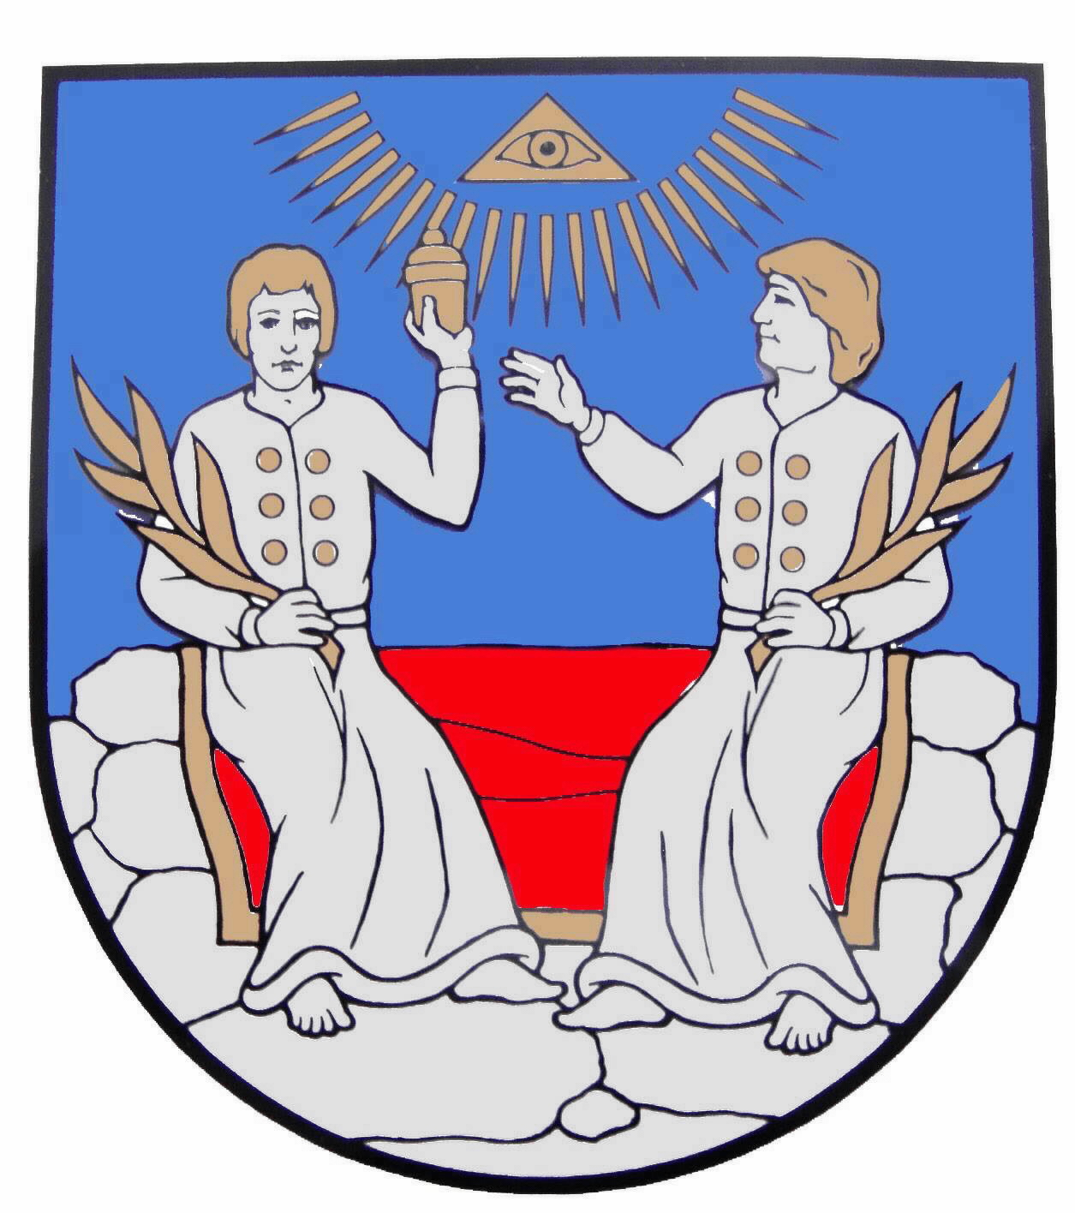

Oficiálny obecný erb bol tiež zaevidovaný do Heraldického registra SR pod č. B-114/1998. Má túto podobu: V modrom štíte pod zlatým, zlaté lúče vyžarujúcim Božím okom, na červenom, zlato lemovanom koberci rozprestretom na strieborných skalách, sediaci strieborní, zlatovlasí, zlaté palmové ratolesti držiaci, k sebe pootočení svätci – sv. Kozma a sv. Damián – obaja striebornom rúchu so zlatými gombičkami, pravá postava drží vo vztýčenej ľavici zlatú nádobku.

Z obecného erbu sú odvodené ďalšie symboly: vlajka a pečať.
Vlajka obce:

 Vlajku tvoria štyri pozdĺžne pruhy vo farbách modrej (1/6), žltej (2/6), červenej (1/6) a bielej (2/6). Má pomer strán 2:3, pričom je ukončená tromi cípmi siahajúcimi do tretiny listu vlajky.

Pečať obce:
Pôvodných patrónov kostola sv. Kozmu a sv. Damiána si Betlanovce vložili aj do obecného pečatidla o priemere 27 x 32 mm, ktoré si dali vyhotoviť roku 1836. Oválne pečatné pole vypĺňajú postavy svätcov. Nad nimi je Božie Oko s vyžarujúcimi lúčmi. Kruhopis obsahuje text: „SIGILL:POSS:BETHLENFALVA:1836*“ (Pečať obce Betlanovce). Túto pečať používala obec na overovanie svojich dokumentov ešte v 70-tych rokoch 19. storočia. Z tejto historickej pečate sa vychádzalo aj pri obnove obecných symbolov v roku 1999.

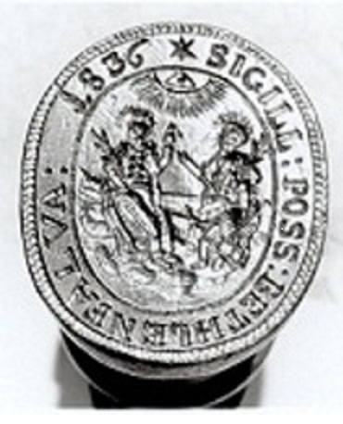
Dnešná pečať Historická pečať

4.5. Logo obce
Obec nemá vlastné logo.

4.6. História obce
Samostatné územie obce sa v stredovekých listinách objavuje prvýkrát roku 1260 ako „zem Betlema“ (terra Bethlem). Priamo ako obec sa objavuje až v listine z roku 1311 (villa Bethlem).
Betlanovce historici zaraďujú k najstarším stredovekým obciam na Spiši. Patrili totiž k zemianským dedinám, tzv. spišským kopijníkom, ktorým už roku 1243 kráľ Belo IV. obnovil ich staré výsady. Belovo privilégium potvrdili ďalší panovníci: Karol Róbert roku 1314 a Vladislav II. roku 1511. Išlo predovšetkým o potvrdenie ich osobnej slobody, právo voliť vlastného sudcu, dedičské práva, oslobodenie od poplatkov. Ich povinnosťou bolo, v prípade potreby postaviť ozbrojených kopijníkov do kráľovského vojska. Kopijnícke obce vytvorili vlastný samosprávny orgán – Stolicu X spišských kopijníkov (tzv. malú župu). Oficiálnym sídlom tejto župy sa stali od roku 1725 do jej splynutia s veľkou Spišskou župou v roku 1803 Betlanovce. V tomto období sa obec radila k stredne veľkým obciam na Spiši. V roku 1787 tu v 70 domoch žilo 502 ľudí. Obyvatelia sa živili prevažne roľníctvom a časť pracovala v lesoch. Pôda v obci patrila viacerým zemepánom, ktorí v 18. storočí vytvorili aj inštitúciu na správu spoločného majetku najmä lesov (komposesorát). Z Betlanoviec pochádzal významný rod Turzovcov, okrem iného aj úspešných podnikateľov, ktorí sa veľkou mierou pričinili o rýchly rozvoj renesančného umenia na Spiši.

4.7. Pamiatky
Svedkami viac ako sedemstoročnej, bohatej histórie Betlanoviec sú viaceré pamiatky a historické budovy:
- Kostol sv. Kozmu a Damiána
- Renesančný kaštieľ
- Barokový dom
- Zemianska kúria
- Stoličný dom (Župný dom)
Kostol sv. Kozmu a Damiána
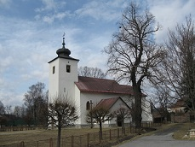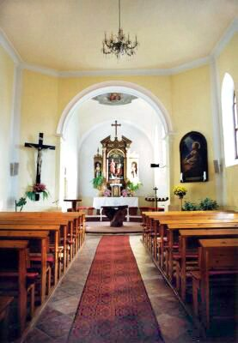

Kostol stál v obci už v druhej polovici 13. storočia. Roku 1309 získal od pápeža Bonifáca IX. plnomocné odpustky a z toho dokumentu vieme, že bol postavený k úcte sv. Kozmu a sv. Damiána. Patrícium chrámu sa zmenilo počas reformácie roku 1646, keď kostol bol v rukách evanjelikov a patrónom chrámu sa stal sv. Michal Archaniel. K pôvodným patrónom – sv. Kozmovi a sv. Damiánovi sa obec vrátila medzi rokmi 1731 – 1781, keď došlo k väčšej prestavbe chrámu, ktorý patril už definitívne katolíkom. V roku 2013 bol zrekonštruovaný interiér kostola.

Renesančný kaštieľ
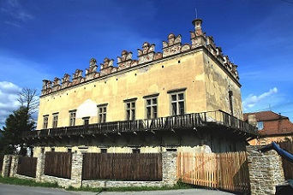 | 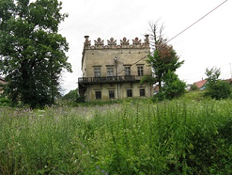

Najstarší renesančný kaštieľ na Spiši sa nachádza v obci Betlanovce. Postavený bol v rokoch 1564 až 1568, ako sa to dá vyčítať z letopočtu nad vstupným portálom. Nad dátumom sú aj dva rodové erby s iniciálkami PF a HB (Peter Feigel a Helena Bobst-Bethlenfalvy, ktorá bola dcérou Magdalény Thurzovej a majetného levočského občana Cyriaka Probsta). Pod erbami je latinský nápis: QUIS CONTRA NOS, SI DEUS NOBISKUM, QUI CONTRA NOS 1568 (Kto proti nám, keď Boh s nami, kto proti nám 1568). Betlanovčania volajú tento kaštieľ „Korunky“ pre renesančnú štítkovú atiku, ktorá zo všetkých strán zakončuje múry a z vonku zakrýva pultovú strechu. Drevená pavlač tiahnúca sa pozdĺž všetkých štyroch strán, bola rekonštruovaná na základe zachovaných otvorov pre trámy, koncom 50-tich a začiatkom 60-tich rokov 20. storočia. Od zriadenia Chránenej krajinnej oblasti Slovenský raj (dnes už Národný park) v roku 1966 do roku 1975 bol kaštieľ sídlom Správy CHKO Slovenský raj.

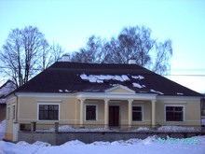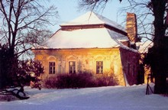
Barokový dom Zemianska kúria
Stoličný dom
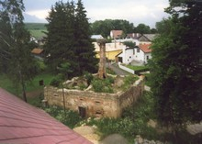

Stoličný dom bol pre potreby sídla Stolice X. spišských kopijníkov vybudovaný v rokoch 1767 až 1769. V budove sa nachádzala úradná sieň (na konanie kongregácií), väzenie a sklad. Po vybudovaní stoličného domu, kongregácie boli konané vždy v Betlanovciach a to až do zániku malej župy v roku 1803. Stoličný dom odkúpil veľkostatkár Betlenfalvy a využíval ho ako byt pre svojich čeľadníkov a ako sýpku. Po druhej svetovej vojne Štátne majetky v ňom zriadili sklad nafty a kováčsku dielňu. Budova postupne chátrala. 9. apríla 1963 sa pod ťarchou snehu zrútila i tak už zahnitá šindľová strecha. Preborila sa tiež klenutá povala, na ktorej bol v omietke zobrazený erb Stolice X. spišských kopijníkov – medveď stojaci na zadných nohách držiaci ľaliu (strom – podľa historikov) s letopočtom 1769.
4.8. Významné osobnosti obce
Obec je rodiskom akademického maliara, pedagóga, osvetového pracovníka a organizátora výtvarného života Jozefa Majkuta. Bol známy predovšetkým ako maliar Slovenského raja. Časť jeho tvorby, môžeme nájsť v stálej expozícií Galérie umelcov Spiša v Spišskej Novej Vsi.
Jozefovi Majkutovi bola v roku 1999 pri oslavách vysviacky obecných symbolov odhalená aj pamätná tabuľa a konala sa aj výstava jeho diel.
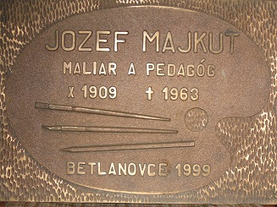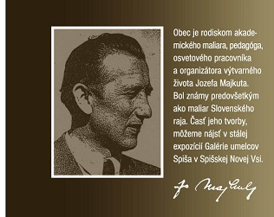
5. Plnenie úloh obce (prenesené kompetencie, originálne kompetencie)

5.1. Výchova a vzdelávanie
V súčasnosti výchovu a vzdelávanie detí obce Betlanovce poskytuje prevažne Základná škola v Hrabušiciach, kam žiaci dochádzajú.
Predškolskú výchovu detí zabezpečuje Materská škola v Betlanovciach bez právnej subjektivity, ktorej zriaďovateľom je Obec Betlanovce a je napojená na rozpočet obce a finančné prostriedky pre deti, ktoré majú jeden rok pred plnením povinnej školskej dochádzky poskytuje Okresný úrad, odbor školstva Košice formou transferu.
Pre deti v hmotnej núdzi a deti, ktoré majú rok pred plnením povinnej školskej dochádzky sú prostredníctvom Úradu práce, sociálnych vecí a rodiny v Spišskej Novej Vsi poskytované dotácie na stravu.
Riaditeľkou MŠ je pani Mária Valigurová a k 31.12.2020 bolo v MŠ prihlásených 20 detí.

V roku 2019 bola obci Betlanovce poskytnutá dotácia z Ministerstva financií SR na rekonštrukciu oplotenia MŠ v sume 4.800,- €. V roku 2020 bola táto rekonštrukcia realizovaná v sume 5.280,- €
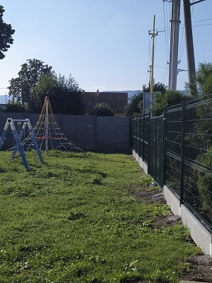
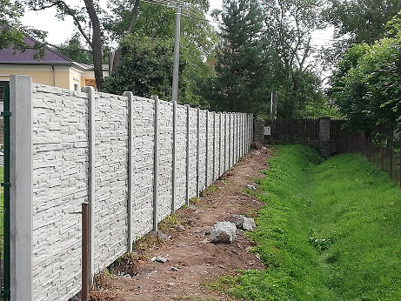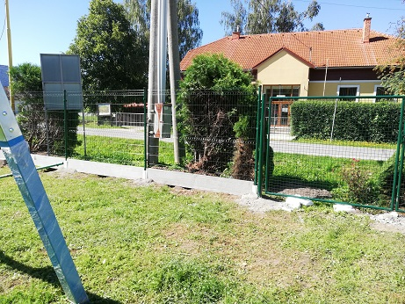

5.2. Zdravotníctvo
Zdravotnú starostlivosť pre občanov obce Betlanovce poskytuje: Zdravotné stredisko v Hrabušiciach, kde sa nachádza praktický lekár, detský lekár, zubný lekár a lekáreň.

5.3. Sociálne zabezpečenie
Sociálne služby pre obec Betlanovce zabezpečovala Spišská katolícka charita v Spišskej Novej Vsi prostredníctvom opatrovateľskej služby.
V roku 2020 nebola bola v obci poskytovaná opatrovateľská služba žiadnej opatrovanej osobe.

5.4. Kultúra a šport
V roku 2010 obec vydala monografiu „Dejiny Betlanoviec“, ktorú prezentovala na oslavách 750. výročia 1. písomnej zmienky o obci.

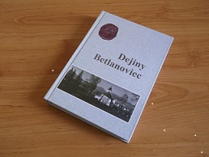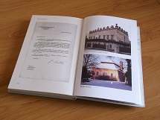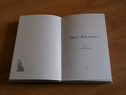

V roku 2019 bola obci poskytnutá dotácia z Úradu vlády SR na výstavbu detského ihriska v sume 8.000,- € a dotácia na športovú výbavu v sume 3.000,- €
Preto v roku 2020 bola na detské ihrisko dokúpená zostava nových prvkov a to: lanová pyramída, reťazová dvojhojdačka, hojdačka na pružine štvorlístok, preliezka psík, kresliaca tabuľa, zatienenie pieskoviska
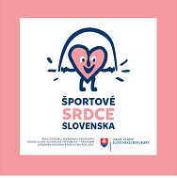
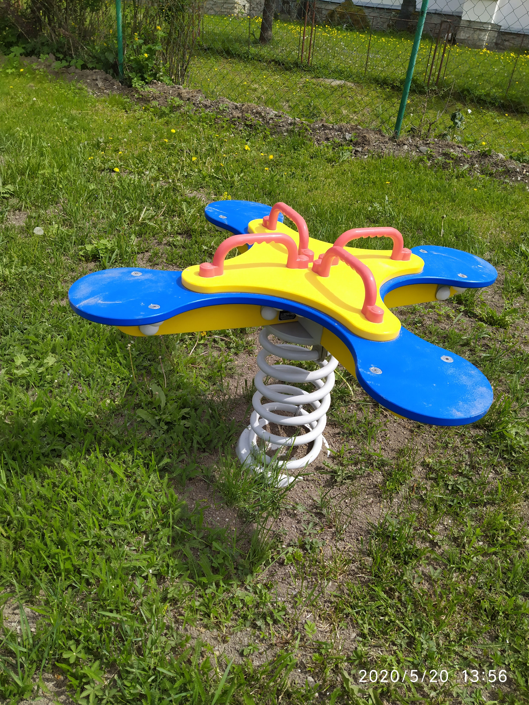
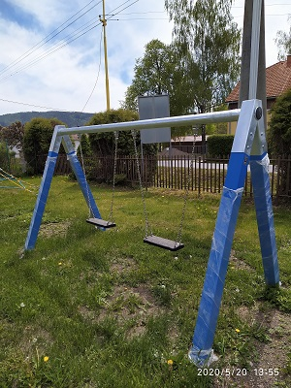

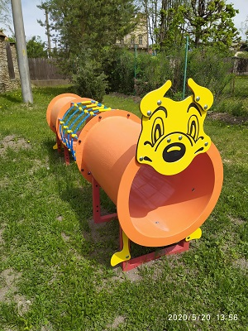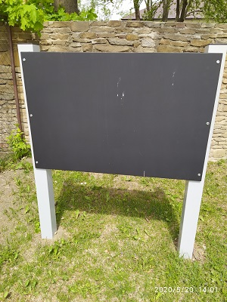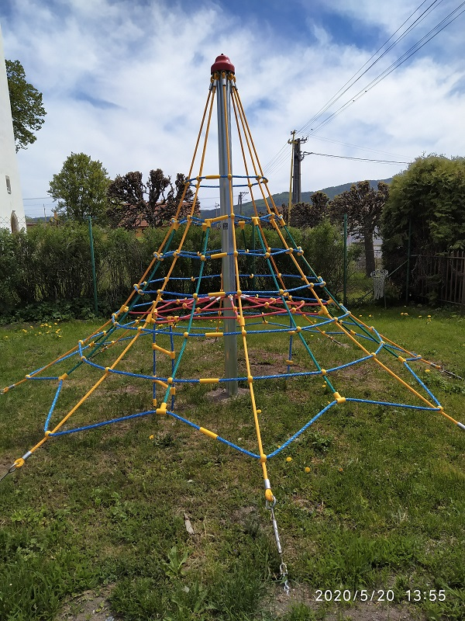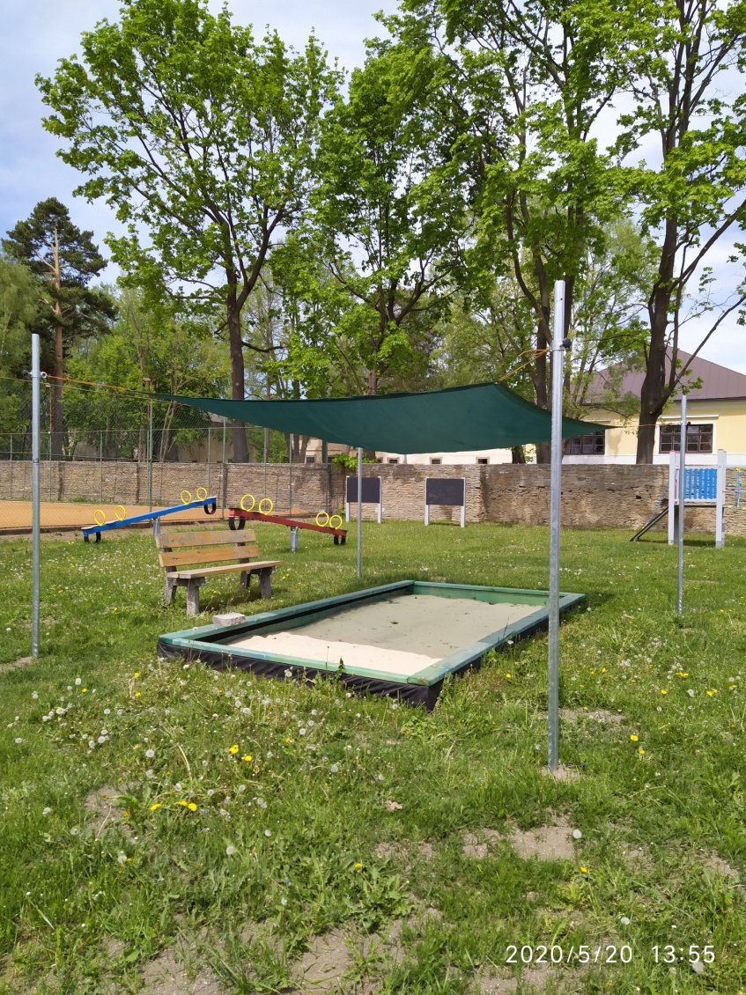

a športová výbava
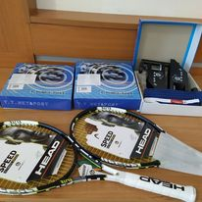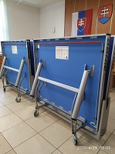
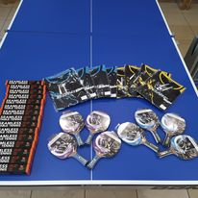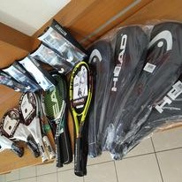

Kultúrne podujatia organizované obcou
Obec každoročne organizuje kultúrne a spoločenské akcie.
Peknou tradíciou sa v obci stalo každoročné fašiangové posedenie so seniormi pri muzike a chutnom fašiangovom pohostení, kde nechýbajú šišky a varené vínko. Aj v roku 2020 sa uskutočnilo takéto príjemné posedenie.

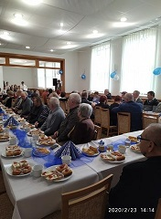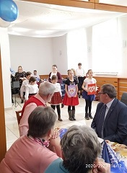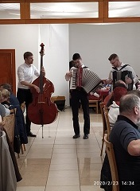

V lete 2020 sa uskutočnila aj súťaž vo varení gulášu Betlanovský kotlík. Výherné družstvá boli za chutný guláš ocenené. Večer sa konala zábava pod holým nebom a do tanca zahrala hudobná skupina EVANS.
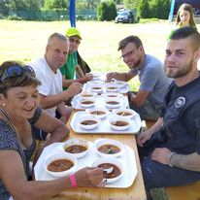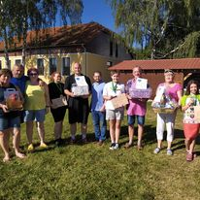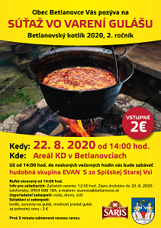

Športové aktivity a obecný hasičský zbor
Obec v rámci svojich možností maximálne podporuje športové aktivity mládeže i dospelých a snaží sa vytvárať podmienky pre realizáciu sa svojich občanov, či turistov v športovom vyžití.

V obci pôsobí aj obecný hasičský zbor. Obec Betlanovce v minulých rokoch úspešne reprezentovali aj žiacke družstvá chlapcov i dievčat na mnohých súťažiach v okrese i mimo okresu. Hasiči sú v obci nápomocní hlavne pri povodniach, ktoré obec postihujú. V roku 2020 obec postihla veľká povodeň, kde hasiči tiež pomáhali pri záchranných prácach.

5.5. Hospodárstvo
Najvýznamnejší poskytovatelia služieb v obci :
COOP Jednota – predajňa potravín
Autocamping Betlanovce – ubytovacie služby a pohostinstvo
Jarea s.r.o. – výroba atypických kovových schodísk, plotov a brán
Vladimír Milan – umelecké zámočníctvo a kováčstvo
Beáta Šimčáková výrobňa cukrárenských výrobkov
V obci podniká aj viacero drobných živnostníkov pracujúcich v rôznych oblastiach:
- ubytovanie, autodoprava, tesárstvo, klampiarstvo, rezbárstvo

6. Informácia o vývoji obce z pohľadu rozpočtovníctva

Základným nástrojom finančného hospodárenia obce bol rozpočet obce na rok 2020.
Obec zostavila rozpočet podľa ustanovenia § 10 odsek 7) zákona č.583/2004 Z.z. o rozpočtových pravidlách územnej samosprávy a o zmene a doplnení niektorých zákonov v znení neskorších predpisov.
Rozpočet obce na rok 2020 bol zostavený ako vyrovnaný. Bežný rozpočet bol zostavený ako prebytkový, kapitálový rozpočet ako schodkový a finančné operácie ako schodkové.
Hospodárenie obce sa riadilo podľa schváleného rozpočtu na rok 2020.
Rozpočet obce bol schválený obecným zastupiteľstvom dňa 16.12.2019 uznesením č.88/12/2019
Rozpočet bol zmenený štrnásťkrát:
- prvá zmena RO č.1/2020 - cz vzatá na vedomie dňa 12.2.2020 uznesením č. 14/02/2020
- druhá zmena RO č.2/2020 –cz vzatá na vedomie dňa 12.5.2020 uznesením č. 21/05/2020
- tretia zmena RO č.3/2020-S vzatá na vedomie dňa 12.5.2020 uznesením č. 22/05/2020
- štvrtá zmena RO č.4/2020-S vzatá na vedomie dňa 12.5.2020 uznesením č. 23/05/2020
- piata zmena RO č.5/2020 schválená dňa 11.8.2020 uznesením č. 34/08/2020
- šiesta zmena RO č.6/2020-S vzatá na vedomie dňa 11.8.2020 uznesením č. 35/08/2020
- siedma zmena RO č.7/2020–cz vzatá na vedomie dňa 11.8.2020 uznesením č. 36/08/2020
- ôsma zmena RO č.8/2020-S vzatá na vedomie dňa 11.8.2020 uznesením č.37/08/2020
- deviata zmena RO č.9/2020-S vzatá na vedomie dňa 11.11.2020 uznesením č. 58/11/2020
- desiata zmena RO č.10/2020-cz vzatá na vedomie dňa 14.12.2020 uznesením č. 64/12/2020
- jedenásta zmena RO č.11/2020-cz vzatá na vedomie dňa 14.12.2020 uznesením č. 65/12/2020
- dvanásta zmena RO č.12/2020-S vzatá na vedomie dňa 14.12.2020 uznesením č. 66/12/2020
- trinásta zmena RO č.13/2020-S vzatá na vedomie dňa 14.12.2020 uznesením č. 67/12/2020
- štrnásta zmena RO č.14/2020-S vzatá na vedomie dňa 11.3.2021 uznesením č. 09/03/2021

6.1. Plnenie príjmov a čerpanie výdavkov za rok 2020
 | Schválený rozpočet | Schválený rozpočet  po poslednej zmene | Skutočné  plnenie príjmov/ čerpanie výdavkov  k 31.12.2020 | % plnenia príjmov/  % čerpania výdavkov
Príjmy celkom | 280 147 | 333 449 | 336 689,90 | 100,97
z toho :
Bežné príjmy | 280 147 | 316 170 | 319 410,98 | 101,03
Kapitálové príjmy | 0 | 0 | 0
Finančné príjmy | 0 | 17 279 | 17 278,92 | 100,00
Príjmy RO s právnou
subjektivitou
Výdavky celkom | 280 147 | 333 449 | 251 482,35 | 75,42
z toho :
Bežné výdavky | 258 127 | 299 581 | 229 128,06 | 76,48
Kapitálové výdavky | 8 720 | 20 568 | 15 019,85 | 73,03
Finančné výdavky | 13 300 | 13 300 | 7 334,44 | 55,15
Výdavky RO s právnou
subjektivitou
Rozpočet obce | 280 147 | 280 147 | + 85 207,55

Výška príjmov a výdavkov v roku 2020 bola ovplyvnená v dôsledku pandémie ochorenia COVID - 19.
V roku 2020 plnenie príjmov vo významnej miere ovplyvnili príjmy :
- v bežnom rozpočte príjmy:
- podielové dane, ktoré predstavovali zníženie oproti roku 2019 o 0,28 % vo výške 679,- €
- zo školného, ktorý predstavoval zníženie oproti roku 2019 o 68,95 % vo výške 311,- €
V roku 2020 čerpanie výdavkov vo významnej miere ovplyvnili výdavky :
- v bežnom rozpočte v súvislosti s pandémiou COVID - 19 výdavky na obstaranie :
- rúšok, oblekov, ochranných štítov, okuliarov, respirátorov, rukavíc, dezinfekčných prostriedkov, dezinfekčných mydiel, dezinfekčných gélov, teplomerov, čistiacich prostriedkov, sterilizátorov vzduchu atď. vo výške 4.109,10 €, z ktorých bola prevažná časť preplatená zo ŠR.

6.2. Prebytok/schodok rozpočtového hospodárenia za rok 2020
Hospodárenie obce | Skutočnosť k 31.12.2020 v EUR
Bežné príjmy spolu | 319 410,98
z toho : bežné príjmy obce | 319 410,98
bežné príjmy RO | 0,00
Bežné výdavky spolu | 229 128,06
z toho : bežné výdavky obce | 229 128,06
bežné výdavky RO | 0,00
Bežný rozpočet | 90 282,92
Kapitálové príjmy spolu | 0,00
z toho : kapitálové príjmy obce | 0,00
kapitálové príjmy RO | 0,00
Kapitálové výdavky spolu | 15 019,85
z toho : kapitálové výdavky obce | 15019,85
kapitálové výdavky RO | 0,00
Kapitálový rozpočet | -15 019,85
Prebytok/schodok bežného a kapitálového rozpočtu | 75 263,07
Vylúčenie z prebytku/Úprava schodku HČ | -1 053,11
Vylúčenie z prebytku/Úprava schodku PČ  (doplnkový zdroj financovania HČ, zdroj financovania PČ) | -156,43
Upravený prebytok/schodok bežného a kapitálového rozpočtu | 74 053,53
Príjmové finančné operácie s výnimkou cudzích prostriedkov  - finančné zábezpeky školskej jedálne  - finančné zábezpeky ŠJ na nájomné - bytovky ŠFRB  - finančné zábezpeky ŠJ na verejné obstarávanie | 16 996,64  0,00  0,00  0,00
Výdavkové finančné operácie s výnimkou cudzích prostriedkov  finančné zábezpeky školskej jedálne  - finančné zábezpeky ŠJ na nájomné - bytovky ŠFRB  - finančné zábezpeky ŠJ na verejné obstarávanie | 7 334,44  0,00  0,00  0,00
Rozdiel finančných operácií | 9 944,48
Príjmy spolu | 336 689,90
VÝDAVKY SPOLU | 251 482,35
Hospodárenie obce | 85 207,55
Vylúčenie z prebytku/Úprava schodku HČ | -1 053,11
Vylúčenie z prebytku/Úprava schodku PČ  (doplnkový zdroj financovania HČ, zdroj financovania PČ) | -156,43
Úprava hospodárenia o nevyčerpaný úver | 0,00
Upravené hospodárenie obce | 83 998,01

Prebytok rozpočtu v sume 75 263,07 EUR zistený podľa ustanovenia § 10 ods. 3 písm. a) a b) zákona č. 583/2004 Z.z. o rozpočtových pravidlách územnej samosprávy a o zmene a doplnení niektorých zákonov v znení neskorších predpisov, upravený o nevyčerpané prostriedky zo ŠR a podľa osobitných predpisov v sume 1 053,11 EUR navrhujeme použiť na:
- tvorbu rezervného fondu 74 209,96 EUR

V zmysle ustanovenia § 16 odsek 6 zákona č.583/2004 Z.z. o rozpočtových pravidlách územnej samosprávy a o zmene a doplnení niektorých zákonov v znení neskorších predpisov sa na účely tvorby peňažných fondov pri usporiadaní prebytku rozpočtu obce podľa § 10 ods. 3 písm. a) a b) citovaného zákona, z tohto prebytku vylučujú :

- nevyčerpané prostriedky školského stravovania na stravné a réžiu podľa ustanovenia §140-141 zákona č.245/2008 Z.z. o výchove a vzdelávaní (školský zákon) a o zmene a doplnení niektorých zákonov v sume 156,43 EUR

Zostatok finančných operácií v sume 9 944,48 EUR podľa § 15 ods. 1 písm. c) zákona č. 583/2004 Z.z. o rozpočtových pravidlách územnej samosprávy a o zmene a doplnení niektorých zákonov v znení neskorších predpisov, navrhujeme použiť na :
- tvorbu rezervného fondu 9 944,48 EUR

Na základe uvedených skutočností navrhujeme tvorbu rezervného fondu za rok 2020 vo výške 83 998,01 EUR.

Výška prebytku rozpočtového hospodárenia bola v roku 2020 ovplyvnená v dôsledku pandémie ochorenia COVID – 19

6.3. Rozpočet na roky 2021 - 2023

 | Skutočnosť k 31.12.2020 | Rozpočet  na rok 2021 | Rozpočet  na rok 2022 | Rozpočet  na rok 2023
Príjmy celkom | 336 689,90 | 449 580 | 270 270 | 270 270
z toho :
Bežné príjmy | 319 410,98 | 332 371 | 270 270 | 270 270
Kapitálové príjmy | 0 | 0 | 0 | 0
Finančné príjmy | 17 278,92 | 117 209 | 0 | 0

 | Skutočnosť k 31.12.2020 | Rozpočet  na rok 2021 | Rozpočet  na rok 2022 | Rozpočet  na rok 2023
Výdavky celkom | 251 482,35 | 449 580 | 270 270 | 270 270
z toho :
Bežné výdavky | 229 128,06 | 328 580 | 265 270 | 265 270
Kapitálové výdavky | 15019,85 | 115 000 | 5 000 | 5 000
Finančné výdavky | 7 334,44 | 6 000 | 0 | 0
7. Informácia o vývoji obce z pohľadu účtovníctva
7.1. Majetok
Názov | Skutočnosť  k 31.12.2019 | Skutočnosť  k 31.12.2020
Majetok spolu | 1 500 874,21 | 1 561 724,01
Neobežný majetok spolu | 1 409 997,90 | 1 394 105,63
z toho :
Dlhodobý nehmotný majetok | 6 965,58 | 5 690,82
Dlhodobý hmotný majetok | 1 311 261,97 | 1 296 644,46
Dlhodobý finančný majetok | 91 770,35 | 91 770,35
Obežný majetok spolu | 90 806,11 | 167 318,38
z toho :
Zásoby | 1 949,37 | 2 452,19
Zúčtovanie medzi subjektami VS
Dlhodobé pohľadávky
Krátkodobé pohľadávky | 15 201,08 | 23 061,88
Finančné účty | 73 655,66 | 141 804,31
Poskytnuté návratné fin. výpomoci dlh.
Poskytnuté návratné fin. výpomoci krát.
Časové rozlíšenie | 70,20 | 300,00
7.2.Zdroje krytia
Názov | Skutočnosť  k 31.12.2019 | Skutočnosť  k 31.12.2020
Vlastné imanie a záväzky spolu | 1 500 874,21 | 1 561 724,01
Vlastné imanie | 984 537,68 | 1 062 222,70
z toho :
Oceňovacie rozdiely
Fondy
Výsledok hospodárenia | 984 537,68 | 1 062 222,70
Záväzky | 68 211,26 | 51 242,24
z toho :
Rezervy | 540,- | 780,-
Zúčtovanie medzi subjektami VS | 16 996,64 | 1 053,11
Dlhodobé záväzky | 118,41 | 694,51
Krátkodobé záväzky | 14 620,13 | 20 112,98
Bankové úvery a výpomoci | 35 936,08 | 28 601,64
Časové rozlíšenie | 448 125,27 | 448 259,07

Analýza významných položiek z účtovnej závierky:
- prírastkov majetku: V roku 2020 obec Betlanovce navýšila dlhodobý hmotný
majetok o sumu spolu 13 800,36 €, čo bolo:
- zaradenie oplotenia MŠ do majetku v sume 5.280,- €
- zaradenie zostavy prvkov detského ihriska do majetku v sume 8.520,36 €

- úbytok dlhodobého majetku z dôvodu predaja obec v roku 2020 nezaznamenala.
- prijatých dlhodobých a krátkodobých bankových úverov: Obec uzatvorila v roku 2018
Zmluvu o municipálnom kontokorentnom úvere na celkovú čiastku 100 000,- EUR.
Úver je dlhodobý s dobou splatnosti do r. 2028. Z celkovej sumy poskytnutého úveru
k 31.12.2018 obec vyčerpala sumu 40 601,64 EUR. V roku 2019 a 2020 z uvedeného úveru
nebolo realizované nové čerpanie. Vykonávali sa len splátky istiny uvedeného úveru
a splátky úrokov sú mesačné.

7.3. Pohľadávky
Pohľadávky | Zostatok  k 31.12 2019 | Zostatok  k 31.12 2020
Pohľadávky do lehoty splatnosti | 15 201,08 | 23 061,88
Pohľadávky po lehote splatnosti

7.4. Záväzky
Záväzky | Zostatok  k 31.12 2019 | Zostatok  k 31.12 2020
Záväzky do lehoty splatnosti | 68 211,26 | 51 242,24
Záväzky po lehote splatnosti

Analýza významných položiek z účtovnej závierky:
- Pohľadávky spočívajú hlavne v nedoplatkoch na dani z nehnuteľností, na poplatkoch za TKO a pohľadávky z dobropisov. Najvyššia pohľadávka v sume 6.830,45 € voči firme Agrospol Hrabušice, vymáhaná prostredníctvom exekútorského úradu je dlhodobou záležitosťou.
- Ďalšie významné navýšenie hodnoty pohľadávok v sume 7.643,24 € vzniklo neuhradením dane z nehnuteľností a dane za psa za rok 2020 do 31.12.2020, ale až v januári 2021 významným daňovníkom – firmou AKRON a.s. Hrabušice.

- Pokles stavu záväzkov v roku 2020 v sume 7.334,44 € z dôvodu splácania dlhodobého úveru prijatého v roku 2018 v sume 6.000,- € a splácania ďalšieho dlhodobého úveru z predchádzajúcich rokov v sume 1.334,44 €.
Pokles záväzkov v sume 15.800,- € plynie z čerpania dotácií zo ŠR, ktoré obec dostala v roku 2019 a boli použité a zúčtované v roku 2020. Suma 1.100,- € z nevyčerpanej dotácie na stravu detí v MŠ bola v roku 2020 vrátená do ŠR.

Ostatné pohľadávky a záväzky sú porovnateľné s predchádzajúcimi rokmi.

Hospodársky výsledok za rok 2020 - vývoj nákladov a výnosov
Názov | Skutočnosť  k 31.12.2019 | Skutočnosť  k 31.12.2020
Náklady | 261 500,92 | 263 106,18
50 – Spotrebované nákupy | 26 864,30 | 37 907,35
51 – Služby | 53 601,73 | 41 391,06
52 – Osobné náklady | 144 484,39 | 150 055,15
53 – Dane a poplatky | 366,13 | 394,73
54 – Ostatné náklady na prevádzkovú činnosť | 1 901,18 | 1 639,37
55 – Odpisy, rezervy a OP z prevádzkovej a finančnej činnosti a zúčtovanie časového rozlíšenia | 31 787,37 | 30 472,63
56 – Finančné náklady | 1 734,92 | 1 245,89
57 – Mimoriadne náklady | 0 | 0
58 – Náklady na transfery a náklady z odvodov príjmov | 760,90 | 0
59 – Dane z príjmov | 0 | 0
Výnosy | 311 627,33 | 340 791,20
60 – Tržby za vlastné výkony a tovar | 7 001,99 | 3 785,46
61 – Zmena stavu vnútroorganizačných služieb | 0 | 0
62 – Aktivácia | 0 | 0
63 – Daňové a colné výnosy a výnosy z poplatkov | 261 611,15 | 265 231,44
64 – Ostatné výnosy | 16 443,58 | 2 614,21
65 – Zúčtovanie rezerv a OP z prevádzkovej a finančnej činnosti a zúčtovanie časového rozlíšenia | 540,- | 540,-
66 – Finančné výnosy | 196,39 | 144,69
67 – Mimoriadne výnosy | 1 715,72 | 97,43
69 – Výnosy z transferov a rozpočtových príjmov v obciach, VÚC a v RO a PO zriadených obcou alebo VÚC | 24 118,50 | 68 377,97
Hospodársky výsledok  /+ kladný HV, - záporný HV/ | + 50 126,41 | + 77 685,02

Hospodársky výsledok v sume + 77.685,02 EUR bol zúčtovaný na účet 428 – Nevysporiadaný výsledok hospodárenia minulých rokov.

Analýza nákladov a výnosov v porovnaní s minulým rokom a s vysvetlením významných rozdielov, najmä v súvislosti s pandémiou ochorenia COVID - 19:
V porovnaní s minulým rokom boli zaznamenané mierne rozdiely medzi nákladmi a výnosmi predchádzajúceho roku.
Významnejšie rozdiely v nákladoch vznikli na účtoch triedy 50 – spotrebované nákupy, vznikli z dôvodu nákupov ochranných prostriedkov, dezinfekcie a prístrojov na sterilizáciu a čistenie vzduchu z dôvodu vzniku pandémie COVID – 19.
Pokles na účte 51 -služby, vznikol z dôvodu znížených nákladov na záchranné práce pri povodni v roku 2020 oproti roku 2019.
Ďalší významný rozdiel (nárast) vznikol na účtoch triedy 52 - osobné náklady, z dôvodu zvýšenia počtu zamestnancov v materskej škole o dve zamestnankyne z projektu „Pomáhajúce profesie v edukácii detí a žiakov II“, čím sa navýšili mzdové náklady a s tým spojené odvody zamestnávateľa do poisťovní.
V prípade výnosov vznikol významnejší rozdiel na účtoch triedy 63 – daňové a colné výnosy, z dôvodu nenavýšenia podielových daní v roku 2020 oproti roku 2019 v súvislosti s pandémiou COVID - 19.
Rozdiel (pokles) na účtoch trieda 64 –ostatné výnosy oproti roku 2019 vznikol z dôvodu, že sa v roku 2020 nepredal žiadny dlhodobý hmotný majetok.
Ďalší významný rozdiel (nárast) vznikol na účtoch triedy 69 – výnosy z transferov, a to z dôvodu preplatenia nákladov na povodne v roku 2020 za rok 2019 v sume 22.881,48,- € a z dôvodu preplatenia zvýšených nákladov obce v súvislosti s pandémiou ochorenia COVID – 19.
Celkové náklady oproti roku 2019 mali mierne stúpajúcu tendenciu a celkové výnosy mali tiež stúpajúcu tendenciu.

9. Ostatné dôležité informácie
9.1. Prijaté granty a transfery
V roku 2020 obec prijala nasledovné granty a transfery:
Poskytovateľ | Účelové určenie grantov a transferov | Suma prijatých prostriedkov v EUR
MF SR Bratislava | Voľby do NR SR | 669,50
ÚPSVaR SNV | Príspevok na aktivačnú činnosť | 5 691,20
ÚPSVaR SNV | Dotácia na stravu detí v hmotnej núdzi | 654,-
DPO SR Bratislava | Dotácia pre dobrov.hasičský zbor obce | 3 000,-
ÚPSVaR SNV | Rodinné prídavky – osobitný príjemca | 2 589,31
OÚ odb. školstva KE | Dotácia na školské pomôcky | 1 799,-
OÚ Sp. Nová Ves | Dotácia na REGOB a Register adries | 261,16
OÚ Sp. Nová Ves | Dotácia na prenesený výkon ŠS- ŽP | 69,53
Štatistický úrad SR | Dotácia na SODB 2021 | 1.772,-
Environmentálny fond | Príspevok za separovanie odpadov | 431,-
ESF, MŠ SR a MPC Banská Bystrica | Nár.projekt – Pomáhajúce profesie v edukácii detí a žiakov II. pre MŠ | 1.170,-
Okresný úrad Košice | Refundácia výdavkov za povodne v r. 2019 | 22.881,48,-

Popis najvýznamnejších prijatých grantov a transferov v roku 2020:
Jedná sa hlavne o dotácie, ktoré sú spojené s preneseným výkonom štátnej správy na úseku ŽP a REGOB. Transfery na stavebnú oblasť boli poskytnuté priamo Spoločnému stavebnému úradu v Sp.Novej Vsi. Ďalej sú to dotácie pre deti v hmotnej núdzi na stravu a školské potreby, príspevky na aktivačnú činnosť, prostriedky na voľby konané v r.2020 a rodinné prídavky, ktorých obec je osobitným príjemcom z dôvodu záškoláctva. Ďalej bola prijatá dotácia na Sčítanie domov a bytov a príspevok z Environmentálneho fondu za separovanie odpadov.
Dotácia poskytnutá v roku 2019 na nákup športovej výbavy, bola použitá a zúčtovaná v roku 2020 .
Sú to všetko dotácie na bežné výdavky účelovo viazané, ktoré boli použité v súlade s ich účelom a riadne vyúčtované poskytovateľom do konca roku 2020.
Dotácie na kapitálové výdavky v roku 2020 obci poskytnuté neboli. Dotácie z roku 2019, a to dotácia na rekonštrukciu oplotenia MŠ a dotácia na vybudovanie detského ihriska, bola použitá a vyúčtovaná v roku 2020.

V roku 2020 obec prijala nasledovné granty a transfery v súvislosti s pandémiou ochorenia COVID - 19 :
Poskytovateľ | Suma v EUR | Účel
MV SR Bratislava | 2 363,24 | Na záchranné práce počas mimoriadnej situácie COVID 19
MV SR Bratislava | 2 186,54 | Dotácia na celoplošné testovanie
MV SR Bratislava | 809,92 | Dotácia na celoplošné testovanie
ÚPSVaR Spišská Nová Ves | 7 330,36 | Dotácia na podporu udržania zamestnanosti v MŠ

Popis najvýznamnejších prijatých grantov a transferov v súvislosti s pandémiou ochorenia COVID -19:
- 2 363,24 EUR - Dotácia na záchranné práce počas vyhlásenej mimoriadnej situácie COVID-19 od 12.3.2020 do 31.8.2020
- 2.186,54 EUR – Dotácia na celoplošné testovanie na COVID-19 – „Spoločná zodpovednosť“ – 1. a 2. kolo
- 809,92 EUR - Dotácia na celoplošné testovanie na COVID-19 – „Spoločná zodpovednosť“ –3. kolo
- 7 330,36 EUR – Fin. príspevok na úhradu časti mzdových nákladov pre zamestnávateľov v čase vyhlásenej mimoriadnej situácie, núdzového stavu, alebo výnimočného stavu alebo odstránením ich následkov – Podpora udržania zamestnanosti v MŠ
Okrem toho boli obci odpustené odvody za zamestnávateľa na sociálne poistenie za mesiac apríl na základe Opatrenia úradu ver. zdravotníctva SR pri ohrození verejného zdravia a vyhlásenia o uzatvorení prevádzky materskej školy v sume 1.847,94 €.

Prijaté granty a transfery boli účelovo učené na bežné výdavky a boli použité v súlade s ich účelom.

9.2. Poskytnuté dotácie
V roku 2020 obec zo svojho rozpočtu neposkytla žiadnu dotáciu v zmysle VZN č. 3/2011 a dodatkov o poskytovaní dotácií z rozpočtu obce, čo bolo ovplyvnené pandémiou ochorenia COVID – 19.
Obec Betlanovce poskytla zo svojho rozpočtu príspevky na činnosť spoločného stavebného úradu obci Harichovce, na činnosť spoločného školského úradu obci Smižany a Spišskej katolíckej charite v Sp. Novej Vsi na zabezpečovanie opatrovateľskej služby.

Prijímateľ príspevku | Účel príspevku | Suma poskytnutých  prostriedkov v €
Obec  Harichovce | Príspevok na fungovanie spoločného stavebného úradu | 1 478,16
Obec  Smižany | Príspevok na činnosť spoločného školského úradu | 57,-

9.3 Významné investičné akcie v roku 2020
V roku 2020 boli realizované akcie – Výstavba detského ihriska, rekonštrukcia oplotenia materskej školy.

9.4. Predpokladaný budúci vývoj činnosti
Predpokladané investičné akcie realizované v budúcich rokoch:
- Dokončenie kanalizácie a ČOV
- Dobudovanie základnej technickej infraštruktúry- budovanie a rekonštrukcia miestnych ciest, chodníkov a mostov
- Spracovanie projektovej dokumentácie a výstavba inžinierskych sietí v časti novej výstavby rodinných domov v rómskej osade
- Dobudovanie a spustenie verejného vodovodu v rómskej osade
- Spracovanie projektovej dokumentácie a vybudovanie systému za účelom komplexnej ochrany života a majetku, podpora činností súvisiacich s bezpečnosťou cestnej premávky
- Rekonštrukcia hasičskej zbrojnice vrátane napojenia objektu na inžinierske siete
- Revitalizácia centra obce a verejných priestranstiev
- Dobudovanie systému zberu a odvozu komunálneho odpadu vrátane súvisiaceho vybavenia za účelom eliminácie nepriaznivých vplyvov nelegálnych skládok
- Dokončenie rekonštrukcie oplotenia na miestnom cintoríne
- Prestavba podkrovia kultúrneho domu na priestory pre voľno časové aktivity
- Spracovanie projektovej dokumentácie a prestavba podkrovia Ocú na priestory pre MŠ
- Podpora cestovného ruchu

9.5. Udalosti osobitného významu po skončení účtovného obdobia
Obec nezaznamenala žiadnu udalosť osobitného významu po skončení účtovného obdobia.

9.6. Významné riziká a neistoty, ktorým je účtovná jednotka vystavená
Pandémia ochorenia COVID - 19, ktorá významne negatívne ovplyvňuje hospodárenia obce: Na konci roku 2019 sa prvýkrát objavili správy z Číny týkajúce sa COVID-19 (Coronavirus). V prvých mesiacoch roku 2020 sa vírus rozšíril do celého sveta a negatívne ovplyvnil mnoho krajín. Situácia sa neustále mení, zdá sa, že negatívny vplyv na svetový obchod, na firmy aj na jednotlivcov môže byť vážnejší, ako sa pôvodne očakávalo. Uvedené negatívne vplyvy majú v roku 2020 za následok zníženie príjmov z podielových daní oproti odhadom, na základe ktorých bol zostavený rozpočet, čo malo vplyv na potrebu úpravy rozpočtu s následným obmedzením určitých plánovaných aktivít a za určitých podmienok aj zhoršenie ukazovateľov zadĺženosti. Pretože sa situácia stále vyvíja, vedenie účtovnej jednotky si nemyslí, že je možné poskytnúť kvantitatívne odhady potenciálneho vplyvu súčasnej situácie na účtovnú jednotku.

Obec nevedie v súčasnosti žiadny súdny spor.

Vypracoval: Schválil:
Janka Lapšanská Ing. Zoltán Varga, starosta

V Betlanovciach dňa 30.8.2021

Prílohy:
- Individuálna účtovná závierka: Súvaha, Výkaz ziskov a strát, Poznámky
- Výrok audítora k individuálnej účtovnej závierke

